Памятка по электробезопасности в быту
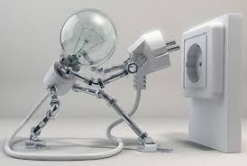
Памятка по электробезопасности в быт
Электричество – наш давний и надёжный друг. Однако мы подчас забываем, что за пренебрежение правилами пользования электроэнергией нередко приходится расплачиваться жизнью.

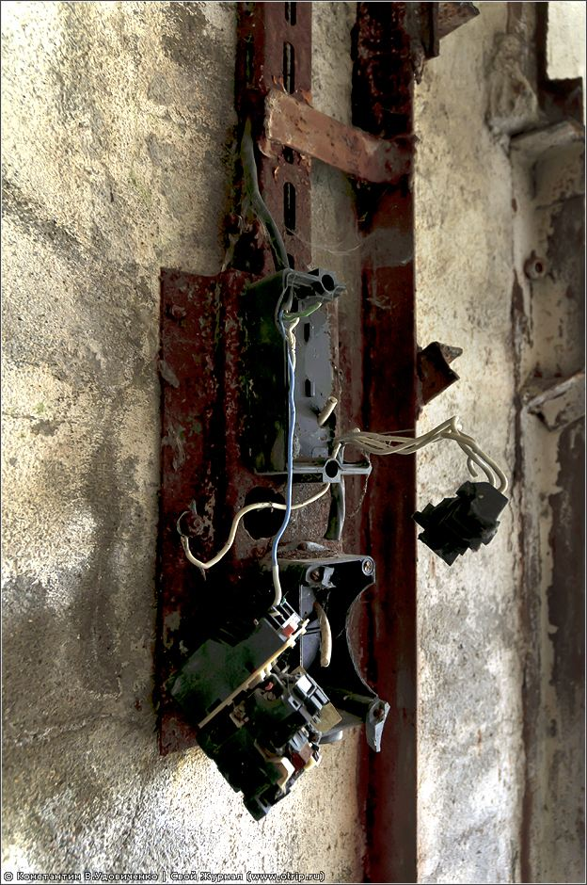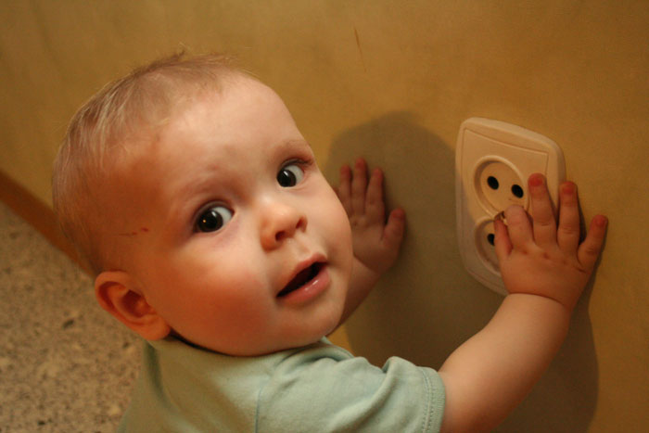Не прикасайтесь к обвисшим или оборванным проводам; провода с повреждённой изоляцией – источник поражения током. Следите за тем, чтобы дети не играли с розетками, не ковыряли в них ножницами, шпильками, булавками.

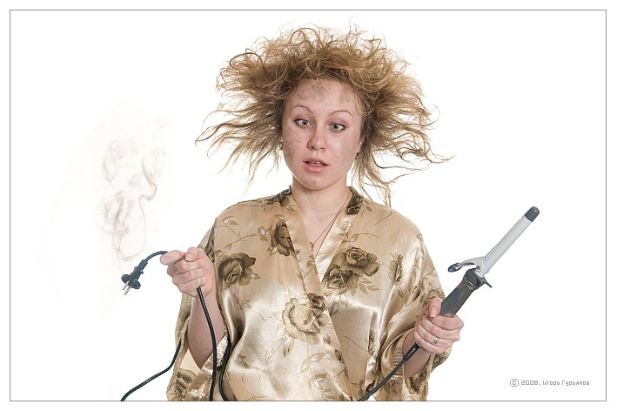Не пользуйтесь в ванных комнатах никакими электроприборами и переносными лампами: здесь повышенная влажность, полы токопроводящие, водопроводные и газовые трубы соединены с «землёй». Всё это представляет особую опасность при пользовании электроэнергией.
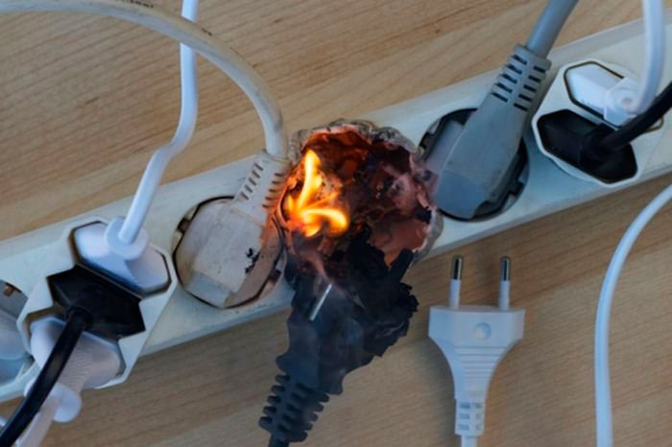Не подключайте к одной штепсельной розетке одновременно несколько электроприборов. Перегрузка проводов грозит возникновением пожара.
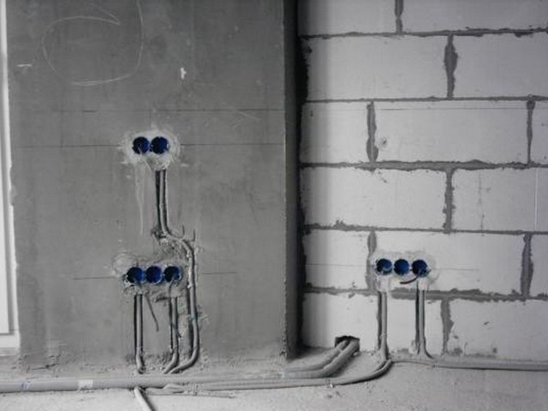Не вбивайте без разрешения ЖЭКа или домоуправления гвозди, костыли для подвески штор, картин, полок в квартирах, где электропроводка скрыта в стенах. Проделывая в стенах отверстия и борозды, вы можете повредить скрытую электропроводку и подвергнуться поражению током.
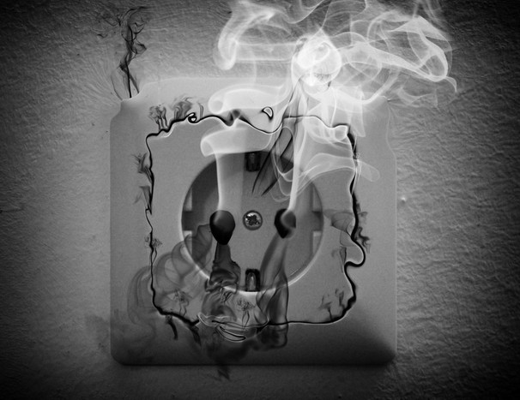
Следите за исправным состоянием электропроводки, выключателей, штепсельных розеток, а также шнуров, при помощи которых электроприборы, телевизоры и радиоприёмники включаются в электросеть.
Чтобы избежать повреждений проводов и возникновения коротких замыканий:
– не закрашивайте шнуры и провода;
– не закладывайте провода и шнуры за газовые и водопроводные трубы, за батареи отопительной системы;
– не допускайте соприкосновения электрических проводов с радио- и телеантеннами, ветками деревьев и кровлями строений;
– не заклеивайте электропроводку бумагой, обоями;
– не закрепляйте провода гвоздями.

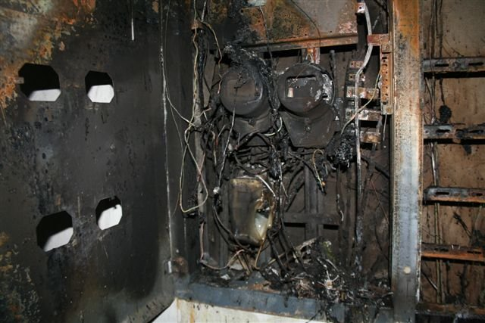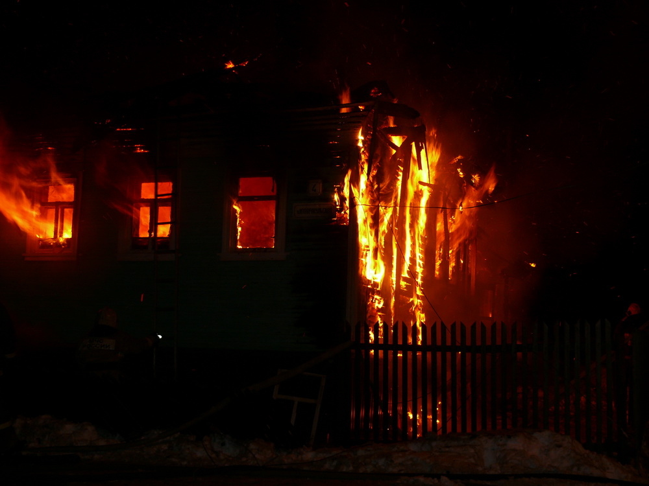Повторяем: неосторожно обращаясь с электричеством, вы подвергаете опасности своё жилище и имущество, рискуете собственной жизнью и жизнью окружающих.

